Promocje pad xbox 360
Często grasz na swojej konsoli lub komputerze? Twój stary kontroler przestaje działać? Zakup nowego pada to tylko kwestia czasu. Sprawdź już teraz promocje pax xbox 360.

Zakup drugiego kontrolera do konsoli
Kupując konsolę xbox 360 nastawiasz się na długie godziny spędzone na graniu. Warto również podczas zakupu zaopatrzyć się w drugiego pada. Nigdy nie wiadomo kiedy znajomi nas odwiedzą żeby pograć w ulubioną grę. Dlatego dobrze jest na bieżąco śledzić jakie są dostępne promocje pad xbox 360.

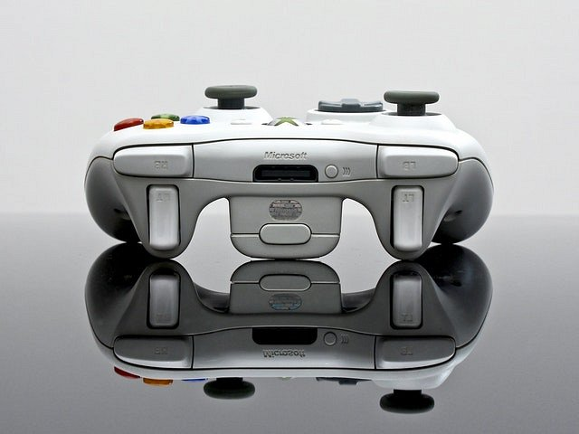
Bezprzewodowy kontroler do xbox 360
Urządzenie to zapewnia nam dużo lepszy komfort oraz precyzję podczas użytkowania. Jest on kompatybilny zarówno z Xbox'em 360 jak i komputerem stacjonarnym z systemem windows. Pad ten został zaprojektowany w ergonomiczny sposób. Granie na nim jest przez to bardzo wygodne. Dużym atutem jest brak kabli łączących konsole z kontrolerem. Bezprzewodowy pad umożliwia grę nawet leżąc na łóżku albo siedząc na kanapie.

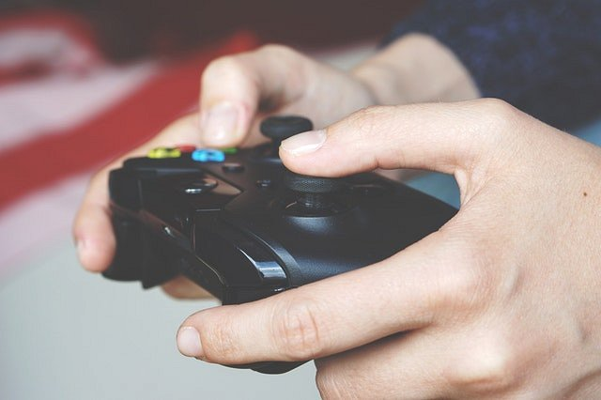
Gdzie kupić kontroler?
Nowy kontroler warto nabyć w dobrych sklepach z elektroniką, lub za pośrednictwem porównywarki cenowej. W internecie na pewno będą uwzględnione wszystkie promocje pad xbox 360. Czasem wysoka cena może nas zniechęcić do zakupu. Dobre promocje pad xbox 360 pomogą nam zaoszczędzić nawet ponad 50 zł.
Promocje pad xbox 360

